Eclairage et ventilateur du salon

L’interrupteur général du salon est celui situé à côté de la porte d accès à la chambre du fond , il permet l’alimentation en électricité du ventilateur et de la lampe

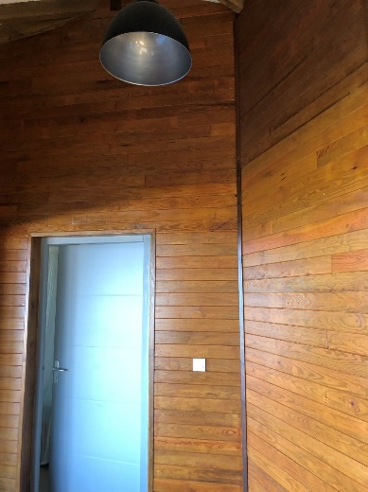

L’éclairage est ensuite dépendant de la petite télécommande (LEXMAN).Pour allumer et éteindre il suffit d’appuyer sur le bouton représentant un cercle interrompu d’une barre .

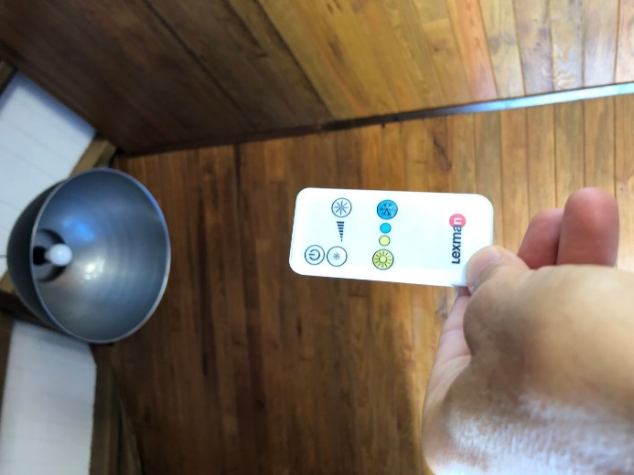

Le ventilateur dépend de la télécommande FANELITE

La mise en route se fait en appuyant sur le symbole I en haut de la commande et l’arrêt en appuyant sur le cercle à droite .

Il existe également un éclairage à la base du ventilateur dont l’utilisation est commandée par le symbole représentant une ampoule .

